* Dit is een invulformulier. Lees de opdrachten goed. Beantwoord de vragen in de daarvoor bestemde vakjes.

Opdrachten

**Goede voorbereiding**

**1**

Het opstarten van een proces of installatie komt niet alleen in de procestechniek voor.

Bekijk op Internet dit filmpje over het Woudagemaal in Friesland:

[http://www.schooltv.nl/beeldbank](http://www.schooltv.nl/beeldbank%20)

Type vervolgens in het zoekvenster 'Woudagemaal' in en kies dan de videoclip 'Werken bij het Woudagemaal'.

* Wat wordt er in dit filmpje verteld over opstarten en stoppen? Schrijf dit kort op.  
  dat het hele proces met de hand moet worden gedaan door 10 personen dat ze met ze alle moeten samen werken om het proces goed te laten lopen
* De man in het filmpje zegt dat het opstarten een spannend moment is. Waarom?  
  dat het niet vaak gebeurt maar dat ze dat soms om te trainen de boel opstaten dan pas kunnen zien als de onderhoud en of reparaties goed zijn uitgevoerd

**2**

In een bedrijf kunnen continue en/of batchprocessen voorkomen. Bij continue processen komt het stoppen en weer opstarten alleen voor bij onderhoud of storingen.

Bij batchprocessen moet je bij elke batch de apparatuur opstarten en stoppen.

* Als het gemaal in Wouda draait, is dat dan een continuproces, een batchproces of iets anders? Noteer je antwoord en leg het kort uit.  
  continuproces
* Heb jij op jouw afdeling te maken met een continuproces of een batchproces?  
  batchproces
* Vraag een collega of je mag kijken hoe hij een machine opstart. Schrijf op wat je opvalt.  
  Beschrijf de handelingen die hij uitvoert.
* Afvulstation   
  eerst doet ie de hoofdschakelaar aan zo dat er spanning op de besturing kast kompt te staat
* dan heel goed kijken als de brand deur open gaat
* op het besturings paneel alle storing meldingen weg drukken
* de weeg transportband storing fouten meldingen weg drukken
* op het besturings paneel op start drukken
* dan de vochtmeter hand matig op de juiste tabaks soort zetten

**Procedures voor opstarten**

 **Taaltaak 4**

**Werkblad 4a Taaltaak 4 – Procedures en werkinstructies lezen.**

**3**

**Procedures voor opstarten**

**Delphi**

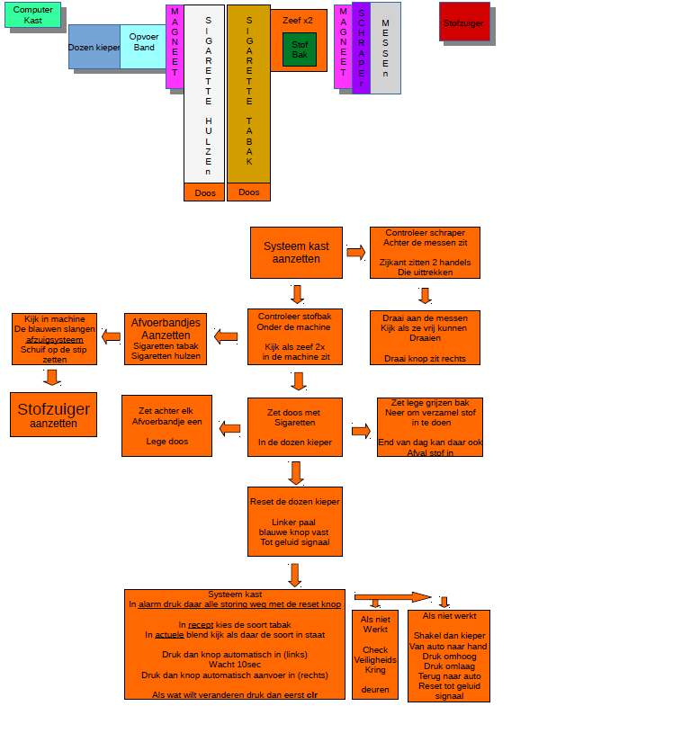

|  |  |  |  |
| --- | --- | --- | --- |
| **Opstartpocedure** | **Naam Werkplek,** | | |
| **Zoek de juiste procedure en/of werkinstructie** voor het opstarten en stoppen.  Waar kun je die procedure vinden? | **Naam document**:  *- W.I 5023 Opstart Lijn G-2*  *- Veiligheidsblad G2* | | **Waar?**  *- in systeem*  *- gevraagd aan Joris* |
| **Lees de documenten goed door.**  Gebruik de *Tipkaart 2. Lezen* (vooral tip 1, 2 en 3 van *Tips bij precies lezen*).  Wat is onduidelijk voor je? Gebruik de *Tips bij*  *onduidelijkheden in een tekst*.  Schrijf je vragen op in de lijst hiernaast.  Stel je vragen over de tekst  aan je begeleider.  Schrijf de antwoorden op.  Gebruik zo nodig *Hulpkaart 4. Vragen stellen.* | Vragen en onduidelijkheden:  1. (Moet ik) de procescontrolekaart in de PC invoeren? | | |
| Antwoorden:  Nee, dat doet de ploegleider. Ik moet het alleen met de hand  invullen. | | |
|  |  |  | |

**Werkblad 4b Taaltaak 4 – Stappen bij het opstarten.**

**3**

**Procedures voor opstarten**

Noteer alle belangrijke stappen bij het opstarten.

Bijvoorbeeld:

*Koelwaterpomp aanzetten.*

*Afstellen frees.*

*Stofafzuiging aanzetten.*

Schrijf in telegramstijl. Gebruik zo nodig de *Hulpkaart 7. Telegramstijl*.

|  |  |  |
| --- | --- | --- |
| **Hulpmiddel en/of systeem** | **Welke informatie?** | **Invoeren of opzoeken?** |
|  |  |  |
|  |  |  |
|  |  |  |
|  |  |  |
|  |  |  |
|  |  |  |
|  |  |  |
|  |  |  |
|  |  |  |
|  |  |  |
|  |  |  |
|  | | |

**Gevaren van opstarten**

**4**

Deze vraag gaat nog over dezelfde werkplek. Zorg nu dat je deze werkplek bezocht hebt, overleg hiervoor met een ervaren collega op de werkplek.

* Als het mogelijk is, voer dan ook de werkzaamheden op deze plek gedurende een dienst uit.
* Neem de tabel over. Noteer de gevaren en risico’s die je bij het opstarten van de machine/installatie loopt.

|  |
| --- |
| **Risico voor werknemer** |
| Knelgevaar |
| val gevaar |
| geluid |
|  |
|  |
|  |
|  |

* Noteer de persoonlijke beschermingsmiddelen (PBM’s) die je moet gebruiken bij het opstarten.

|  |
| --- |
| **BPM** |
| Veiligheidsschoenen |
| gehoorbescherming |
| handschoenen met mes aan de gang gaat afstellen |
|  |
|  |
|  |
|  |

* Welke beveiligingen heeft de machine of de installatie zelf? Vraag dit na bij de collega op de werkplek en noteer het (zie voorbeelden).

|  |  |
| --- | --- |
| **Machinebeveiligingen** | **Gevolg van in werking treden van de beveiliging** |
| Lichtscherm | Transportband toevoer van grondstoffen valt stil. |
| tempsensor | droger zet de branders uit |
| noodstop | hele machine gaat uit |
| klep snijmachine | helemachine gaat uit |
| klep stoomgoot | helemachine gaat uit |
| rookmelder afvulstation branddeur | machine loopt door nog paar sec dan hele lijn gaat uit |
|  | |

* 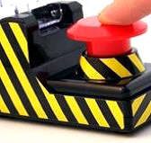In welke gevallen mag je een noodstop uitvoeren? Kruis de antwoorden uit de tabel aan die volgens jou kloppen.

|  |  |
| --- | --- |
| Machine beveiliging | Klopt |
| 1 Iemand raakt bekneld in de machine | x |
| 2 Slechte mix grondstoffen |  |
| 3 Iemand loopt binnen de veiligheidslijnen | x |
| 4 De procesparameters naderen een gevaarlijke waarde |  |
| 5 De operator is onwel geworden | x |
|  | |

* Laat je antwoord aan een ervaren collega zien en overleg over het antwoord.  
  “Mijn collega was het wel/niet met mij eens over nummer      ”
* Hen met collega remco samen eerst de machine aangezet na de pauze heb ik zelf de machine aangezet heb ik produckten aan de machine gewisseld
* Dauwe heeft tijdens het draaien ook nog dingen gevraagt aan mij

**5**

* Noteer in de tabel wat jij nog onduidelijk vindt in de opstartprocedure.  
  Het kan iets zijn wat je niet snapt of iets waar je nog vragen over hebt. Bedenk minimaal drie dingen. Bespreek deze lijst met een ervaren collega. Noteer zijn antwoord op jouw vraag (zie voorbeeld).

|  |  |
| --- | --- |
| **Onduidelijkheden** | **Toelichting praktijkopleider/ervaren collega** |
| Procescontrolekaart in de PC invoeren? | De controlekaarten worden in de PC ingevoerd, maar dit doet de ploegleider. Jij moet alleen de kaarten goed invullen. |
| afstellen mes | word nu door de td gedaan |
| producktie order brief | product en worden nu gewoon voor de machine gezet ( doe die maar ) geen order brief gezien |
| controle | geen brief gezien werd nu verteld zo is wel goed als zo blijft geen stand aart waarde voor kwaliteit |
| recepten | stonden er alle maal al in (vast) kon niet proberen zelf invoeren |
|  |  |
|  | |

* Uitleg geven over het opstarten  
  Vraag aan je praktijkopleider of docent of hij naar je wilt luisteren. Geef hem de beoordelingslijst.  
  Gebruik de *Tipkaart 4. Uitleg geven bij je voorbereiding.*
* Leg in drie tot vijf minuten uit aan je praktijkopleider of docent hoe de opstart verloopt en met welke veiligheidsrisico’s je rekening moet houden.

Vraag aan je praktijkopleider of docent of hij je wil beoordelen. Bespreek na hoe het

gegaan is. Lever de Werkbladen 4a t/m 4c in bij deze opdracht.